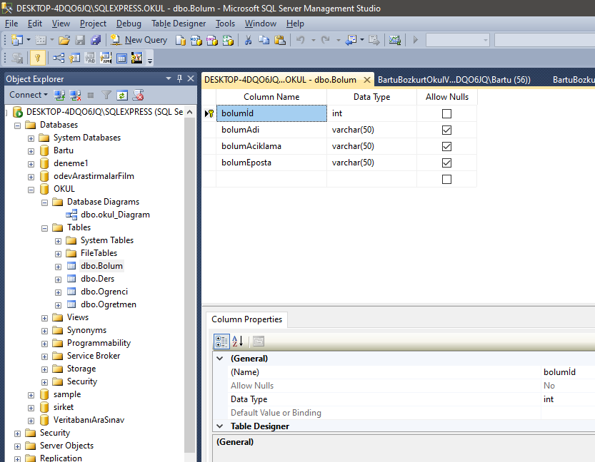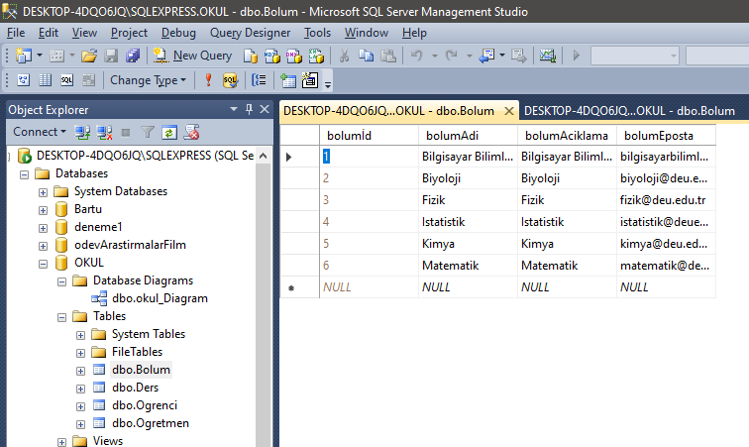

BOLUM DESIGN* BOLUM EDIT*

Veri tipleri tabloda belirtilmiştir.

-bolumİd (Primary Key) - Bolum tablosunu bu şekilde doldurdum.

-bolumAdi

-bolumAcıklama

-bolumEposta

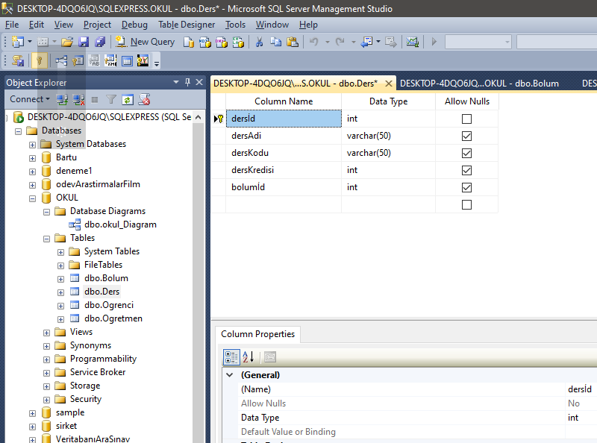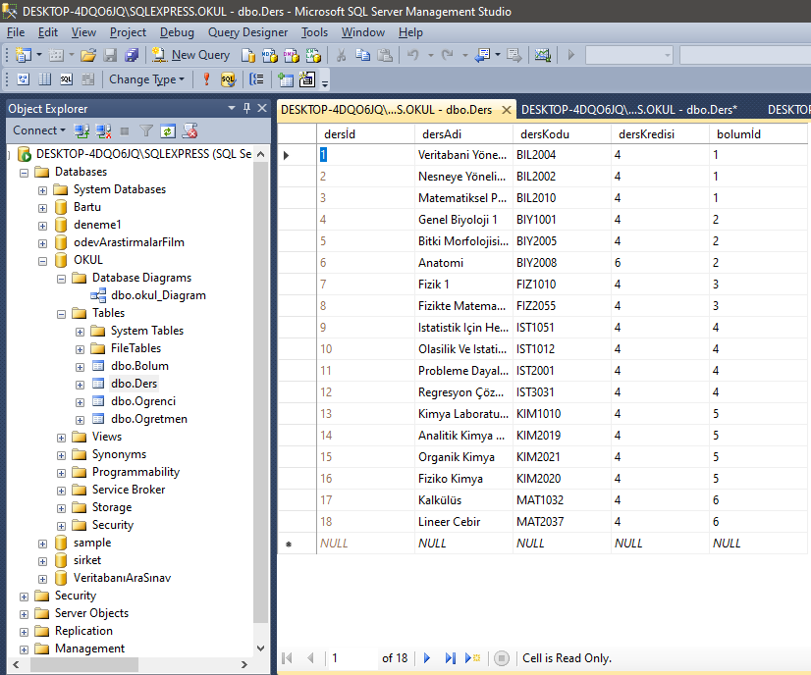

DERS DESIGN* DERS EDIT*

Veri tipleri tabloda belirtilmiştir.

- dersİd(Primary Key) - Ders tablosunu bu şekilde doldurdum.

- dersAdi

- dersKodu

- dersKredisi

- bolumİd

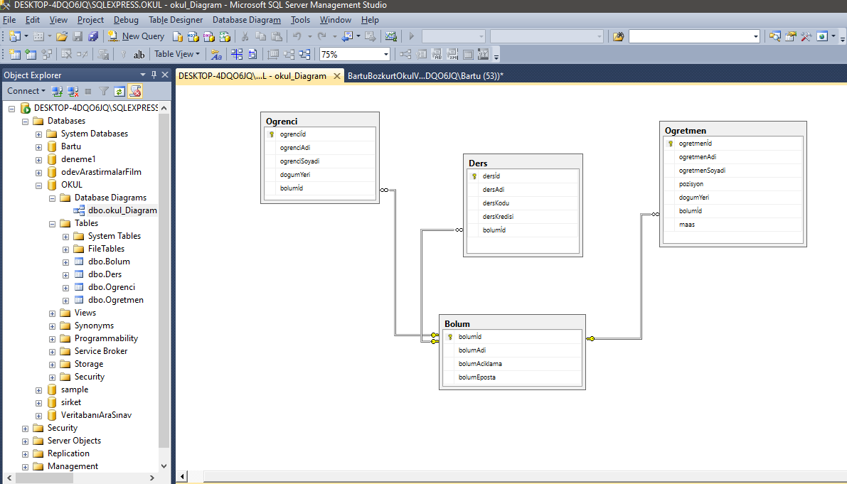

DIAGRAM*

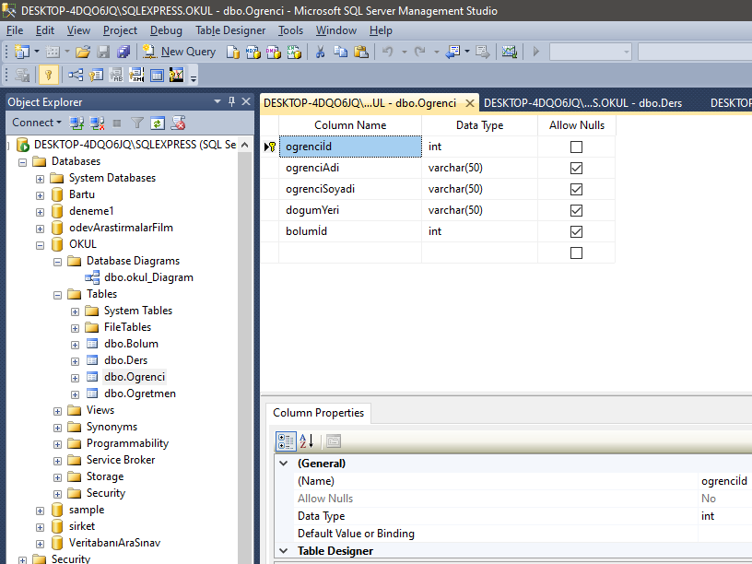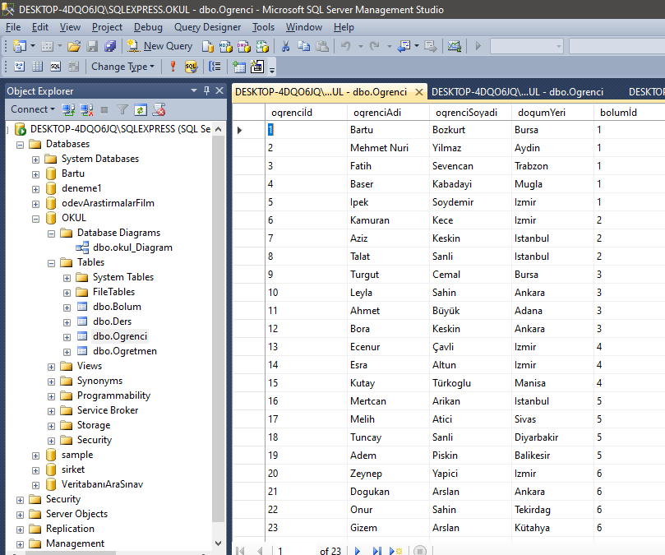

OGRENCI DESIGN* OGRENCI EDIT*

Veri tipleri tabloda belirtilmiştir.

- ogrenciİd(Primary Key) - Ogrenci tablosunu bu şekilde doldurdum.

- ogrenciAdi

- ogrenciSoyadi

- dogumYeri

- bolumİd

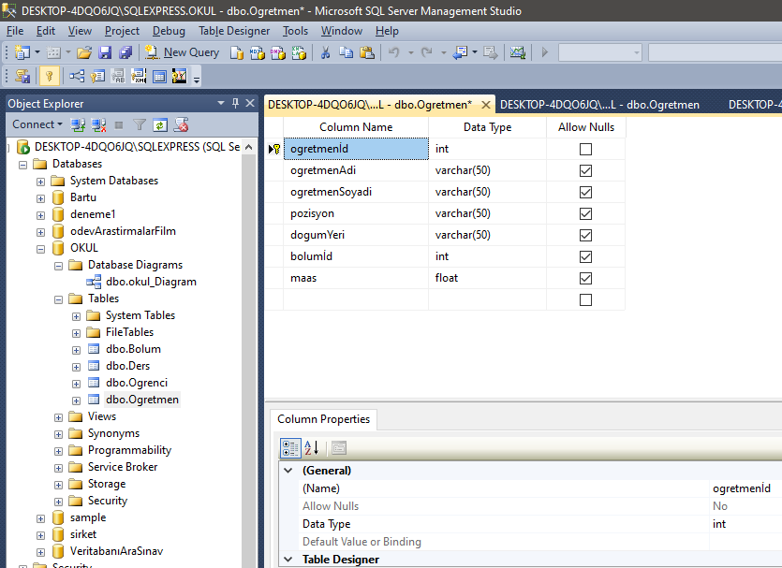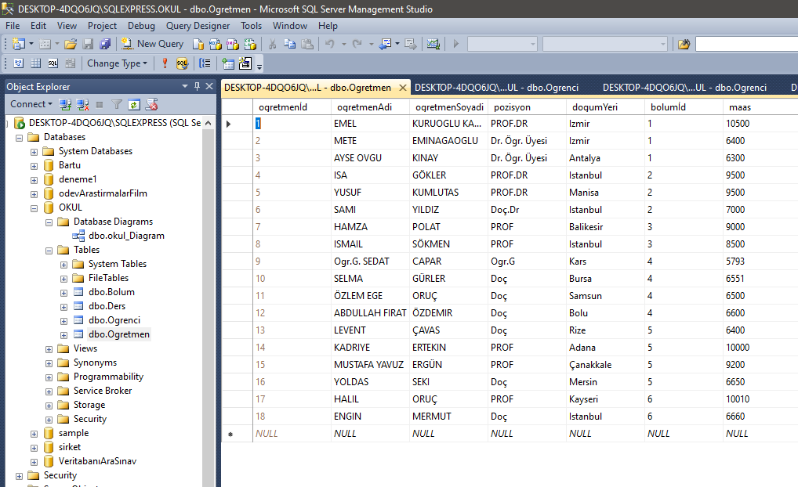

OGRETMEN DESIGN* OGRETMEN EDIT*

Veri tipleri tabloda belirtilmiştir.

- ogretmenİd(Primary Key) - Ogretmen tablosunu bu şekilde doldurdum.

- ogretmenAdi

- ogretmenSoyadi

- pozisyon

- dogumYeri

- bolumİd

- maas

***// Tablolarım bu şekildeydi.***

**__DATABASE TANIMI__**

OKUL diye adlandırdığım Ogrenci,Ogretmen,Bolum,Ders adında tabloları bulunan bir veritabanı oluşturdum.

Yukarıdaki tablolarda da görüneceği şekilde Bolum tablosunu içinde kendi belirlediğim bölümler var. Ben Fen Fakültesini örnek aldım. Bolum id,bolum adı, bolum açıklaması ve bolum e-postası var.(*küçük bir not Hocam kesinlikle internetten bulmadım kendim yaptım ve ödev bittikten sonra joins ile ilgili sunumu incelediğimde orada bir benzeri olduğunu gördüm gerçekten uğraşarak yaptım emin olabilirsiniz teşekkürler.) Ders tablosunun içinde ders id, dersin adi o dersin kodu, dersin kredisi ve hangi bölüme ait olduğu belirtilmekte. Ögrenci tablosunda öğrenci idsi, öğrencinin adi,soyadı,doğum yeri ve o öğrencinin hangi bölümde olduğu belirtilmektedir. Ögretmen tablosunda ogretmen id, ogretmen adı,soyadı ünvanı(pozisyonu), doğum yeri , hangi bölümde olduğu ve maaş’ı yer almaktadır.(*not değerler tahminidir.)

**AMAÇ**

Gireceğimiz sorgular ile (Bolum)

- Bolumun e-posta adresini görebiliriz

- Bolumun açıklamasını görebiliriz

- Bolumun adını görebiliriz

- Bolumun İd’sini görebiliriz

Gireceğimiz sorgular ile (Ders)

* Dersin İd’sini görebiliriz.
* Dersin adını görebiliriz.
* Dersin kodunu görebiliriz.
* Dersin kredisini görebiliriz.
* O dersin hangi bölümde olduğunu görebiliriz.

Gireceğimiz sorgular ile (Ogrenci)

- Ogrencinin İd’sini görebiliriz.

- Ogrencinin adını görebiliriz.

- Ogrencinin soyadını görebiliriz.

- Ogrencinin doğum yerini görebiliriz.

- Ogrencinin hangi bölümde olduğunu görebiliriz.

Gireceğimiz sorgular ile (Ogretmen)

- Ogretmenin İd’sini görebiliriz.

- Ogretmenin adını görebiliriz.

- Ogretmenin soyadını görebiliriz.

- Ogretmenin pozisyon(ünvanını) görebiliriz.

- Ogretmenin doğum yerini görebiliriz.

- Ogretmenin hangi bölümde olduğunu görebiliriz.

- Ogretmenin maaşını görebiliriz.

**Tabiki bunlara ek olarak detaylı sorgular yapılabilir şimdi onları inceleyelim…**

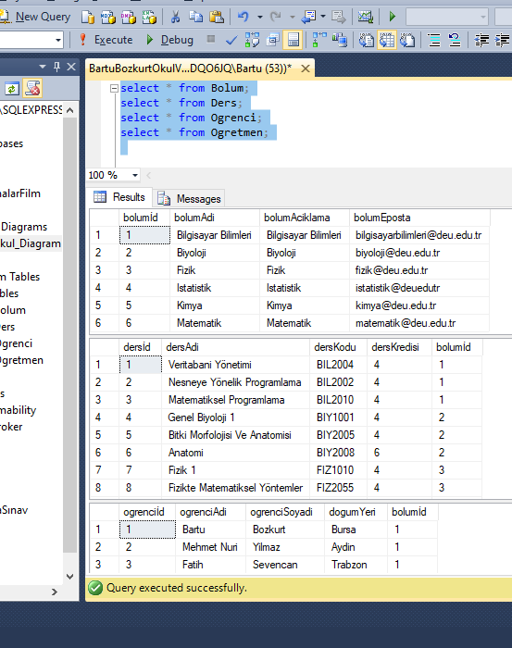

Bolum,Ders,Ogrenci,Ogretmen bilgilerini (*) tamamını getir.

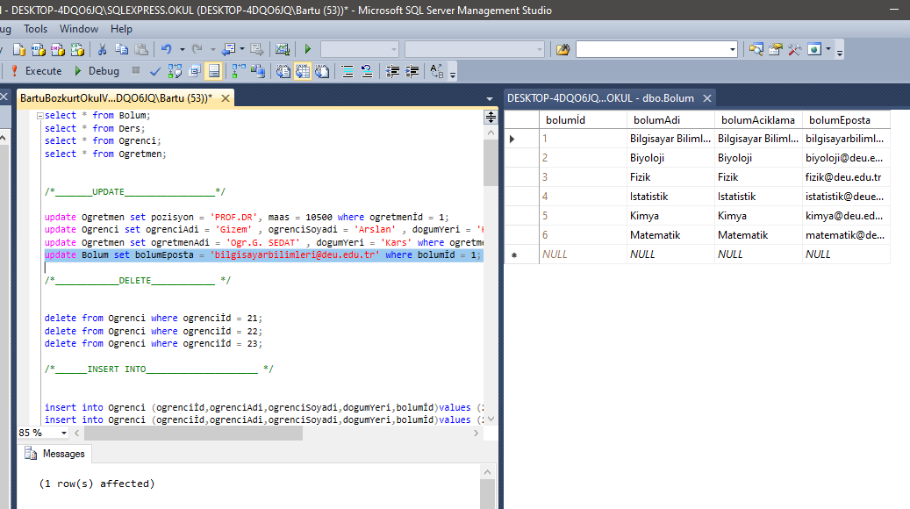

Update

bolumİd’si 1 olan kayıtın bolumEpostasını güncelle.

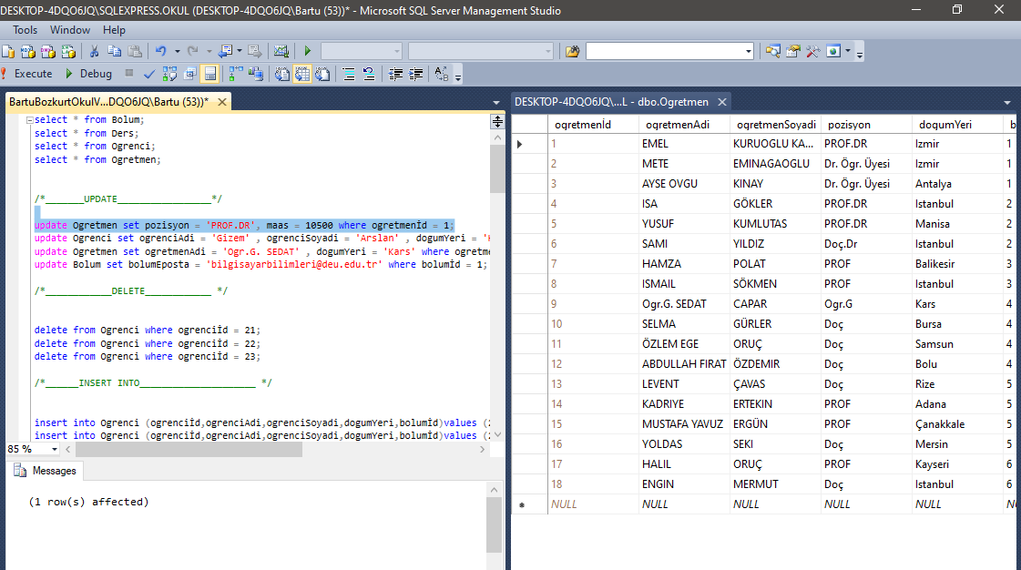

Update

ogretmenİd’si 1 olan kayıtın pozisyonunu PROF DR ve maaşını 10500 olarak güncelle.

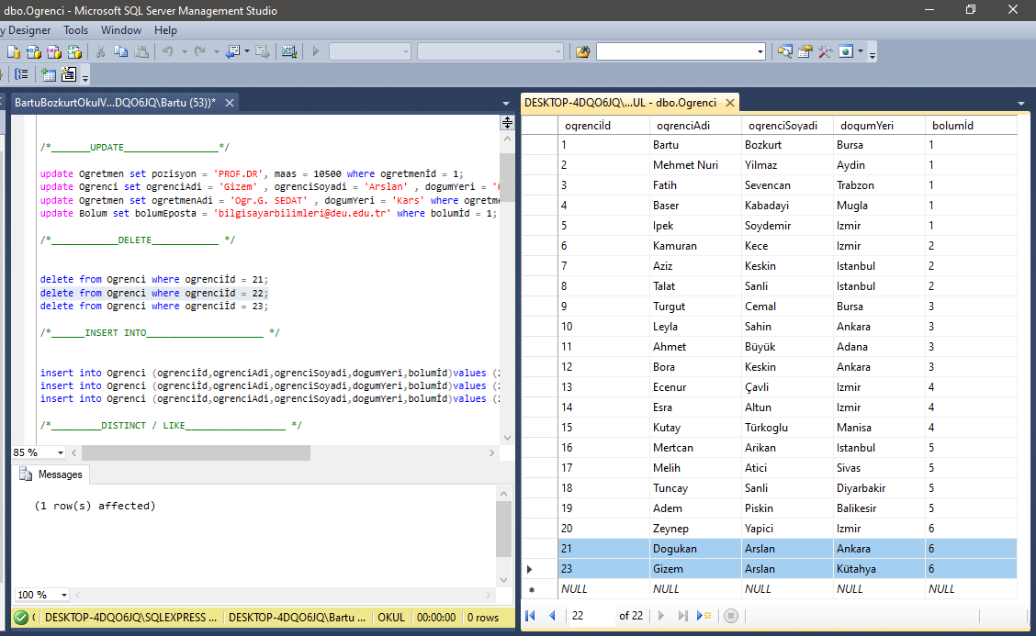

Delete

ogrenciİd’si 22 olan kayıtı Ogrenci tablosundan sil.

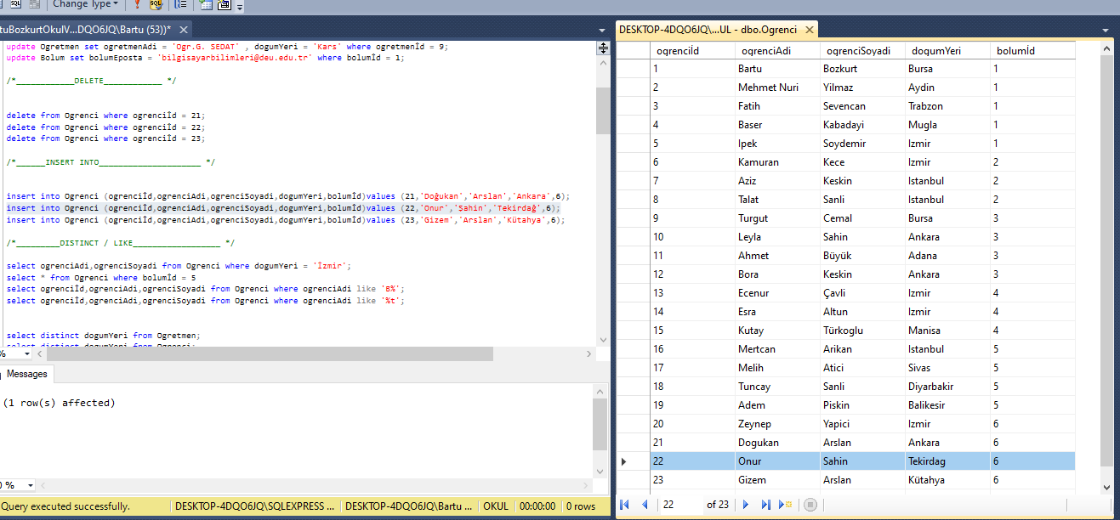

İnsert

(ogrenciİd,ogrenciAdi,ogrenciSoyadi,dogumYeri,bolumİd ) değerlerine (22,’Doğukan’,’Arslan’,’Ankara’,6) ekle.

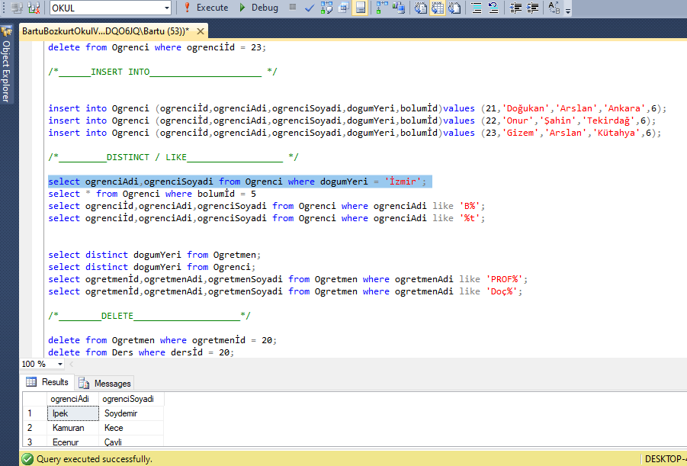

Distinct ve Like

dogumYeri ‘İzmir’ olan kayıtların adını ve soyadını getir.

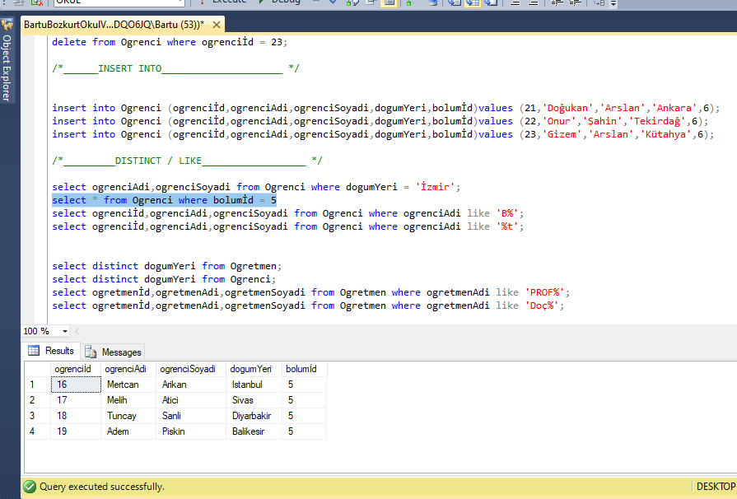

Distinct ve Like

bolumİd’si 5 olan öğrencilerin (*) tüm bilgilerini getir.

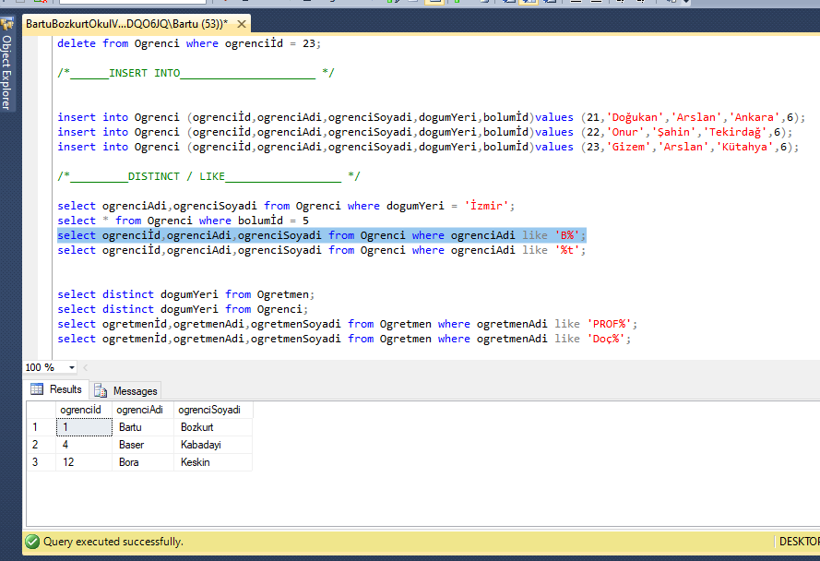

Distinct ve Like

ogrenciAdi ‘B%’ yani (adı B ile başlayan) öğrencilerin ogrencİd,ogrenciAdi,ogrenciSoyaadi getir.

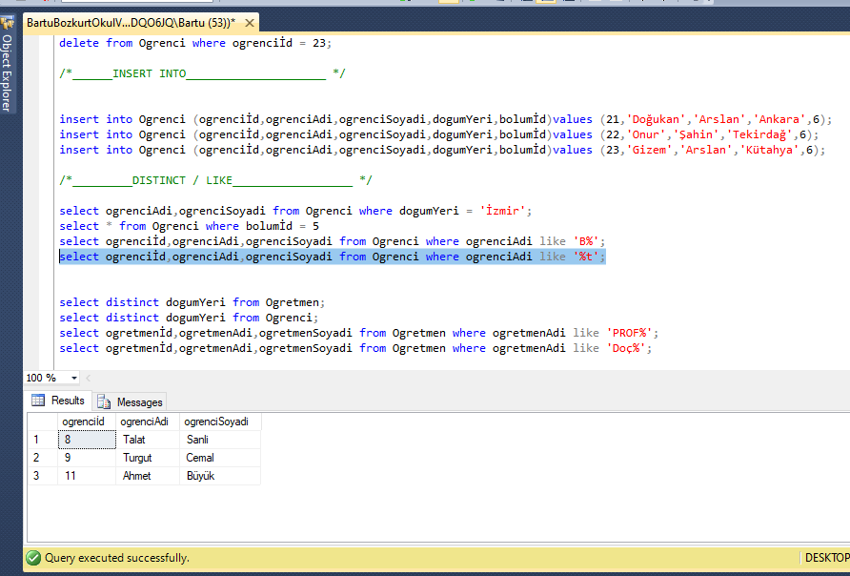

Distinct ve Like

ogrenciAdi ‘t%’ ile biten öğrencilerin ogrenciİd,ogrenciAdi,ogrenciSoyadi nı getir.

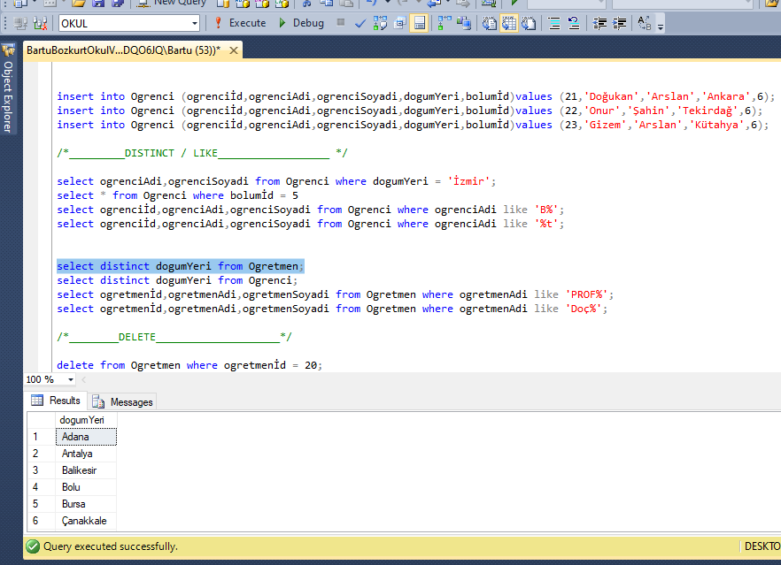

Distinct ve Like

**Tekrar eden verilerin bir adet olacak şekilde çekilmesine olanak sağlar.**

Ogretmen Tablosundan dogumYerlerini getir ama tekrar olmasın.

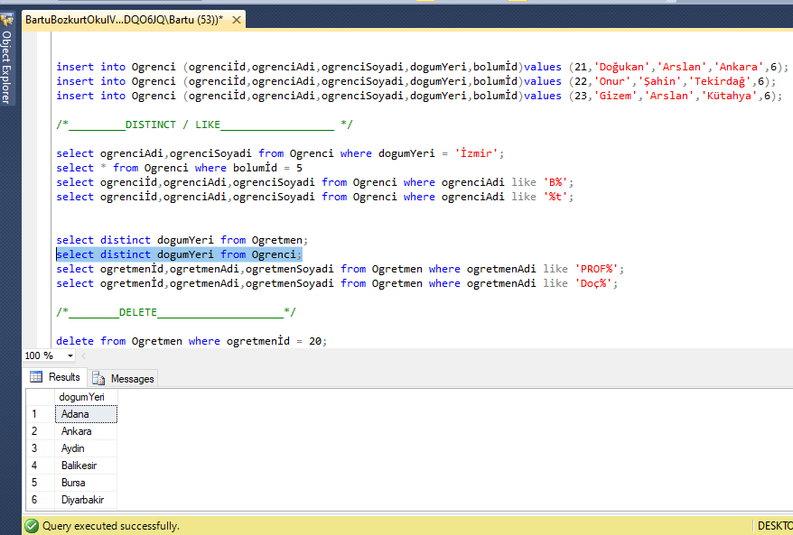

Distinct ve Like

Ogrenci tablosundan dogumYerlerini getir ama tekrar olmasın.

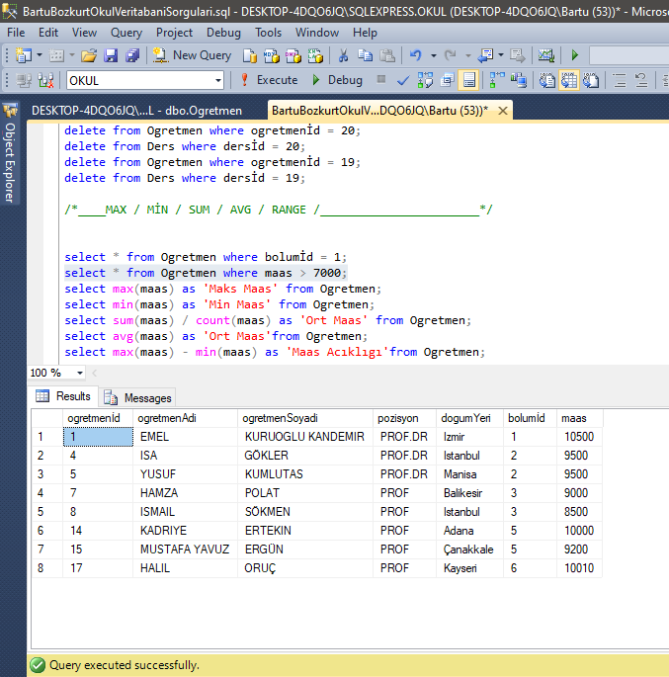

Max Min Sum Avg Range

Maas ‘ı 7000 tlden büyük olan Ögretmelerin (*) tüm bilgilerini getir.

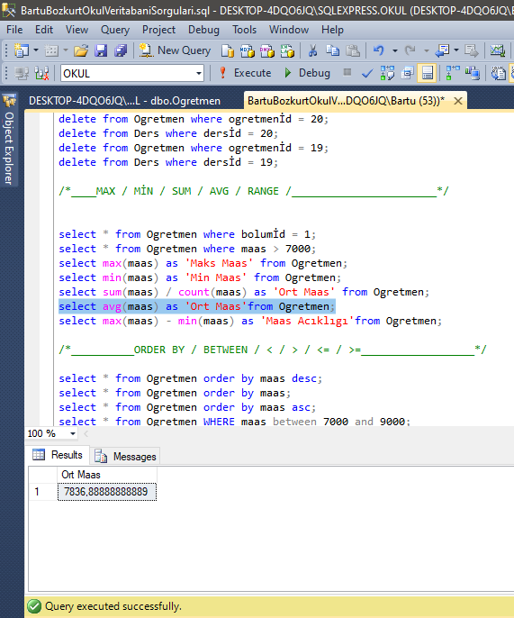

Max Min Sum Avg Range

Ögretmenlerin ortalama(avg) maaşlarını getir.

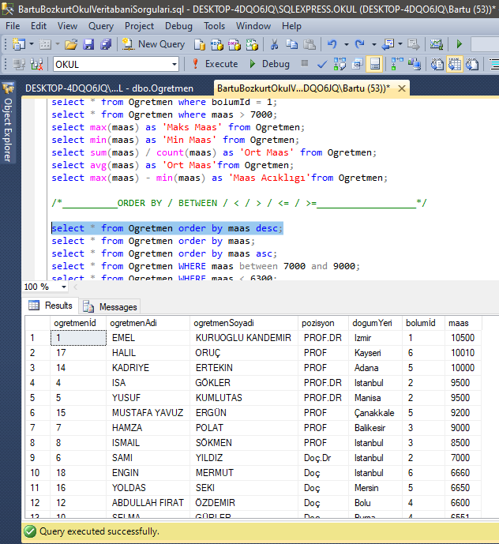

Order by Between büyük,küçük,eşit

Ögretmen maaslarını azalan şekilde sırala getir.

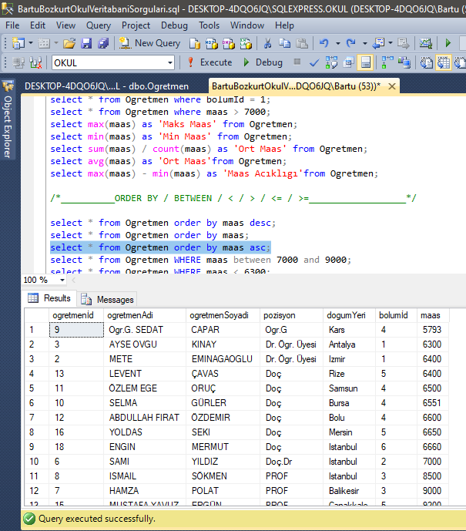

Order by Between büyük,küçük,eşit

Öğretmen maaslarını artan şekilde sırala getir.

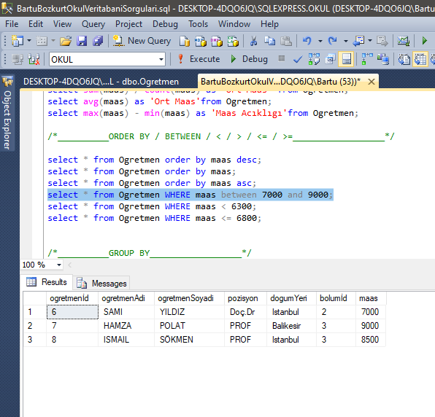

Order by Between büyük,küçük,eşit

Öğretmen maasları 7000 ile 9000 arasında olanları getir.

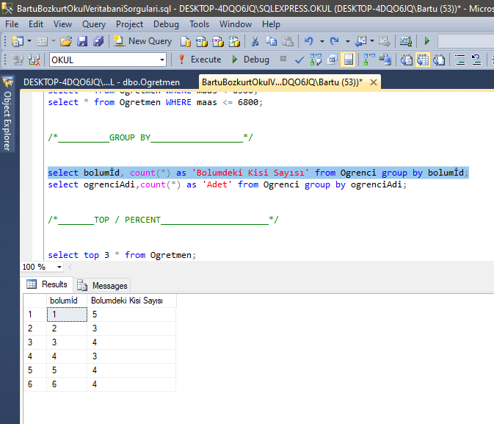

Group by

Ogrenci tablosundaki öğrencilerin bolumİd’lerini ve o bölümde kaç kişi olduğunu getir.

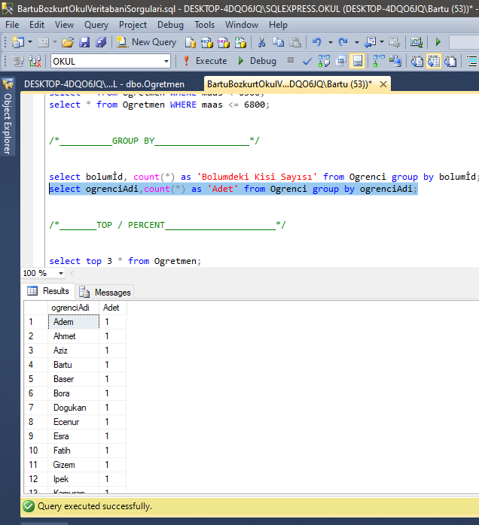

Group by

Aynı isme sahip öğrencilerden kaçtane var ve isimleri.

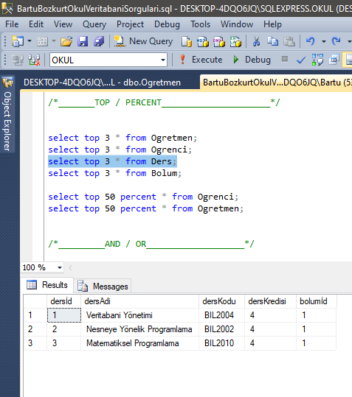

Top / Percent

Ders tablosundaki belirtilen kadar kayıt getirir.

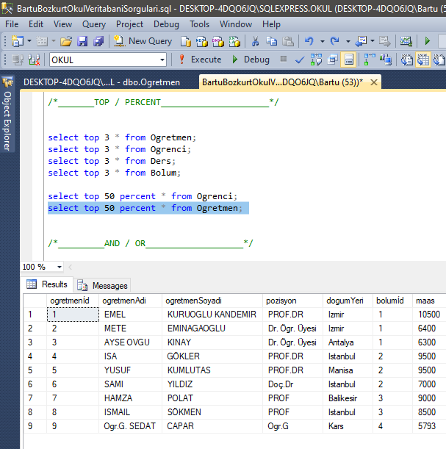

Top / Percent

Ogretmen tablosundaki kayıtların %50 sini (yarısını) getir.

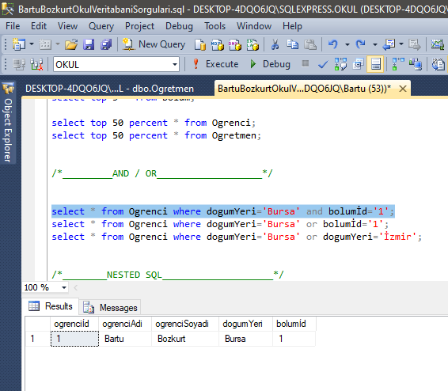

And / Or

dogumYeri ‘Bursa’ ve bolumİd’si ‘1’ olan kayıtları Ogrenci tablosundan getir.

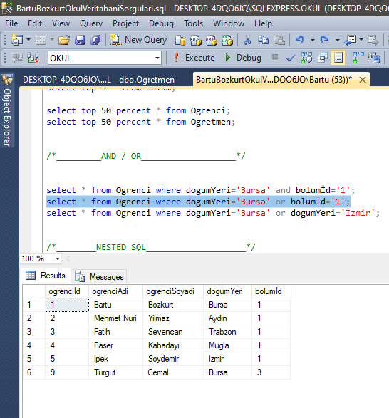

And / Or

dogumYeri ‘Bursa’ veya bolumİd’si ‘1’ olan kayıtları Ogrenci tablosundan getir.

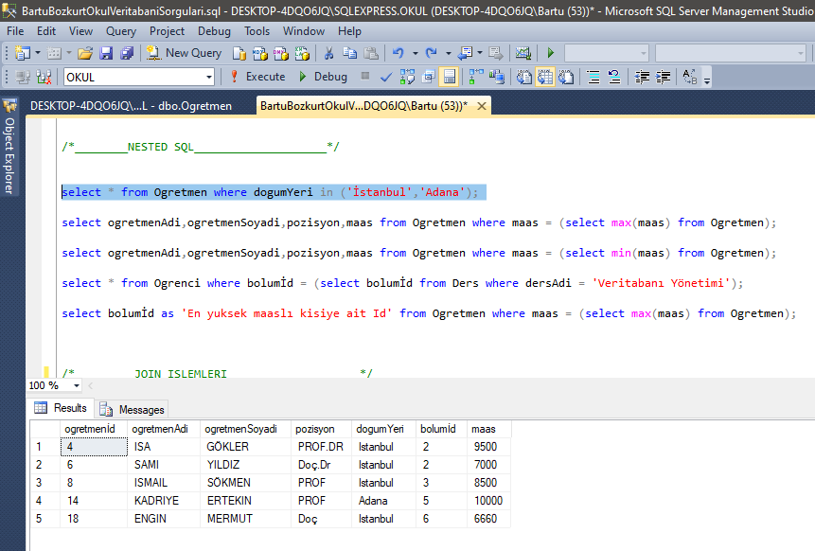

Nested Sql

dogumYeri (‘İstanbul’ veya ‘Adana’) olan Ogretmen kayıtlarını getir.

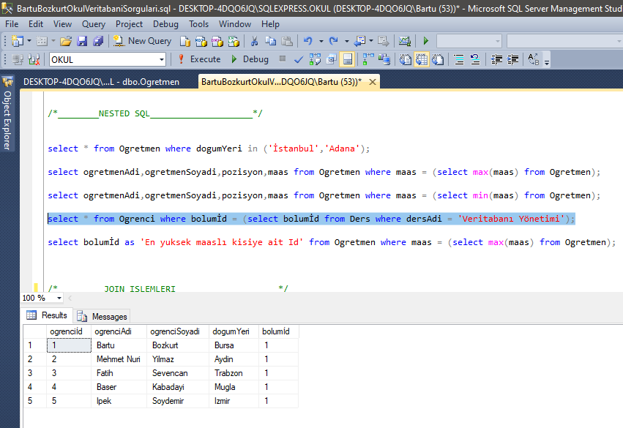

Nested Sql

Veritabanı dersi alan öğrencilerin bilgilerini getir.

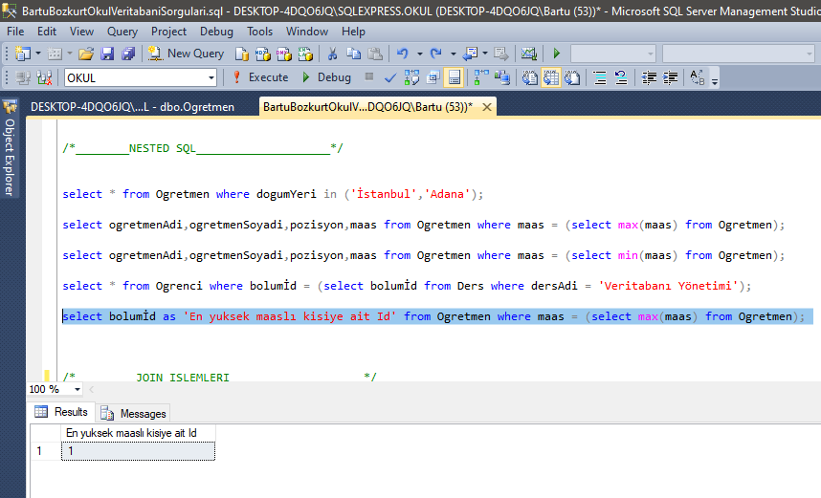

Nested Sql

En yüksek maaşlı kişinin İd’sini getir.

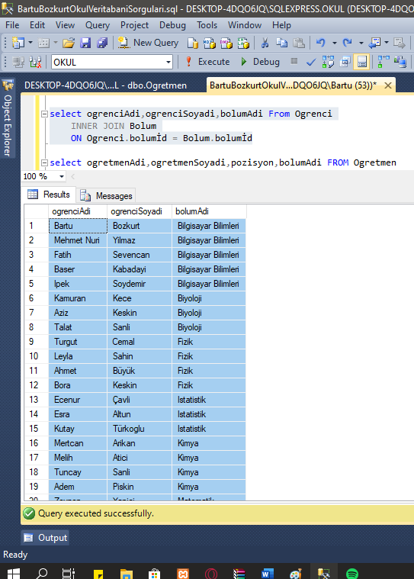

JOİN

Ogrencilerin adi,soyadi Ogrenci tablosundan bolumAdini Bolum tablosundan getir ve yaz.

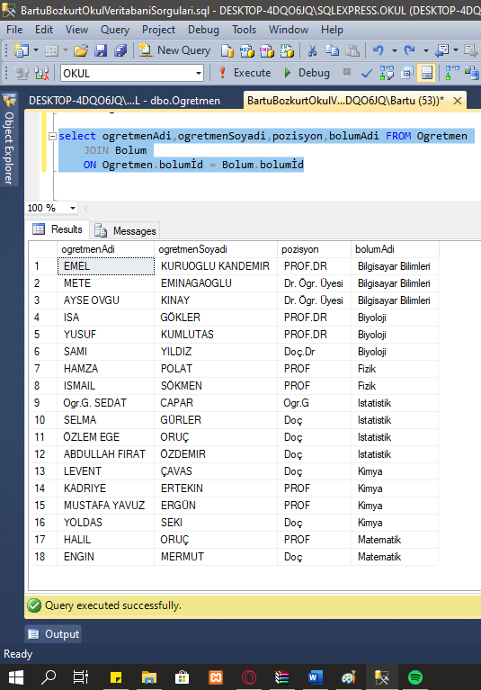

JOİN

Ogretmenlerin adi,soyadini,pozisyonunu Ogretmen tablosundan bolum adını Bolum tablosundan getir ve yaz.

Son Olarak..

Hocam elimden geldiğince açıklamaya çalıştım dosya ekinde ekran goruntuleri gorunmuyorsa diye orijinal kırpılmamış hallerini de atacağım. Sağlıklı günler ve iyi çalışmalar

Bilgisayar Bilimleri

Bartu Bozkurt

2017280013